08.06.2020
Дисциплина – «Элементы высшей математики»
Задание: Выписать в тетрадь все примеры, разобрав их. Решить задания для самостоятельной работы.

Практическая работа

Тема: «Кривые второго порядка. Парабола»
Цель: формирование умений составлять уравнения параболы, исследовать форму и расположение параболы;

Методические указания и теоретические сведения к практической работе
Парабола — геометрическое место точек, равноудалённых от данной прямой (называемой директрисой параболы) и данной точки (называемой фокусом параболы).
Наряду с эллипсом и гиперболой, парабола является коническим сечением. Она может быть определена как коническое сечение с единичным эксцентриситетом.
Точка параболы, ближайшая к её директрисе, называется вершиной этой параболы. Вершина является серединой перпендикуляра, опущенного из фокуса на директрису.
Каноническое уравнение параболы в прямоугольной системе координат:
(или , если поменять местами оси).
Число p называется фокальным параметром, оно равно расстоянию от фокуса до директрисы. Поскольку каждая точка параболы равноудалена от фокуса и директрисы, то и вершина — тоже, поэтому она лежит между фокусом и директрисой на расстоянии от обоих.

Парабола, заданная квадратичной функцией

Квадратичная функция при также является уравнением параболы и графически изображается той же параболой, что и но в отличие от последней имеет вершину не в начале координат, а в некоторой точке A, координаты которой вычисляются по формулам:
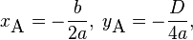 где — дискриминант квадратного трёхчлена.

Общее уравнение параболы

В общем случае парабола не обязана иметь ось симметрии, параллельную одной из координатных осей. Однако, как и любое другое коническое сечение, парабола является кривой второго порядка и, следовательно, её уравнение на плоскости в декартовой системе координат может быть записано в виде квадратного многочлена:
Если кривая второго порядка, заданная в таком виде, является параболой, то составленный из коэффициентов при старших членах дискриминант равен нулю.

Пример 1. Найти координаты фокуса и уравнение директрисы параболы, заданной уравнением .
Решение. Из данного канонического уравнения параболы следует, что , т.е. ,откуда 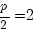.Значит, точка 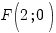- фокус параболы, а — уравнение ее директрисы.

Пример 2. Составить каноническое уравнение параболы и уравнение ее директрисы, если известно, что вершина параболы лежит в начале координат, а фокус имеет координаты 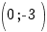.
Решение. Согласно условию, фокус параболы расположен на отрицательной полуоси , т.е. ее уравнение имеет вид: x²= - 2py
Так как 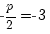, то , откуда .Итак, уравнение параболы есть , а уравнение ее директрисы .
Пример 3. Составить уравнение параболы, имеющей вершину в начале координат, симметричной оси Ох и проходящей через точку 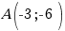.
Решение. Из условия заключаем, что уравнение параболы следует искать в виде .
Так как точка принадлежит параболе , то ее координаты удовлетворяют этому уравнению: 36= - 2р*(-3); 2р=12.
Итак, уравнение параболы имеет вид .
Пример 4. Парабола симметрична относительно оси Ox, проходит через точку
A(4, -1), а вершина ее лежит в начале координат. Составить ее уравнение.
Решение.Так как парабола проходит через точку A(4, -1) с положительной абсциссой, а ее осью служит ось Ox, то уравнение параболы следует искать в виде y² = 2px. Подставляя в это уравнение координаты точки A, будем иметь
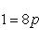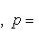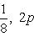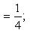
искомым уравнением будет
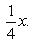
Эскиз этой параболы показан на рисунке
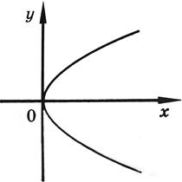
Пример 5. Парабола y² = 2px проходит через точку A(2, 4). Определить ее параметр p.
Решение. Подставляем в уравнение параболы вместо текущих координат координаты точки A (2, 4). Получаем
4² = 2p*2; 16 = 4p; p = 4.
Пример 6. Привести к каноническому (простейшему) виду уравнение параболы
y = 2x² + 4x + 5 и найти координаты ее вершины.
Решение. Уравнение y = 2x² + 4x + 5 преобразуем, выделив в правой части полный квадрат:
y = 2(x² + 2x) + 5,
y = 2[(x + 1)² - 1] + 5,
y = 2(x + 1)² + 3,
y - 3 = 2(x + 1)²;
пусть теперь x₁ = x + 1, y₁ = y - 3. Из сравнения с формулами
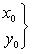
координаты нового начала: x₀ = -1; y₀ = 3. Уравнение параболы примет вид
Эскиз параболы показан на рисунке.
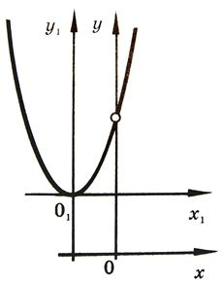
Пример 7. Упростить уравнение параболы y = x² - 7x + 12, найти координаты ее вершины и начертить эскиз кривой.
Решение. Выделим в правой части уравнения y = x² - 7x + 12 полный квадрат по способу, указанному выше в задаче, и получим
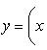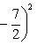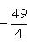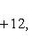
или
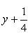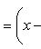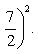
Положим
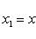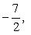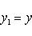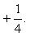
Отсюда из сравнения с формулами
координаты нового начала, т. е. вершины параболы, будут 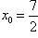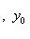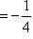. После переноса начала координат в точку 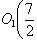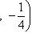уравнение параболы примет наиболее простой вид . Эскиз кривой представлен на рисунке.
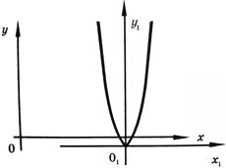

Пример 8. Составить уравнение параболы и ее директрисы, если парабола проходит через точки пересечения прямой и окружности и симметрична относительно оси .
Решение. Найдем точки пересечения заданных линий, решив совместно их уравнения:
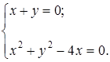
В результате получим два решения и . Точки пересечения и . Так как парабола проходит через точку и симметрична относительно оси , то в этой точке будет находиться вершина параболы. Поэтому уравнение параболы имеет вид . Так как парабола проходит через точку , то координаты этой точки удовлетворяют уравнению параболы: , ,
Итак, уравнением параболы будет , уравнение директрисы или , откуда
Ответ. ;
Пример 9. Мостовая арка имеет форму параболы. Определить параметр этой параболы, зная, что пролет арки равен , а высота
Решение. Выберем прямоугольную систему координат так, чтобы вершина параболы (мостовой арки) находилась в начале координат, а ось симметрии совпадала с отрицательным направлением оси . В таком случае каноническое уравнение параболы имеет вид , а концы хорды арки и . Подставив координаты одного из концов хорды (например, ) в уравнение параболы и решив полученное уравнение относительно , получим
Ответ.

Задания для самостоятельной работы

Задание 1.
а) Найти координаты фокуса и уравнение директрисы параболы, заданной уравнением у²=16р.
б) Найти координаты фокуса и уравнение директрисы параболы, заданной уравнением
у²= -18р.

Задание 2.
а) Составить каноническое уравнение параболы и уравнение ее директрисы, если известно, что вершина параболы лежит в начале координат, а фокус имеет координаты (0; -7).
б) Составить каноническое уравнение параболы и уравнение ее директрисы, если известно, что вершина параболы лежит в начале координат, а фокус имеет координаты (0; 4).

Задание 3.
а) Составить уравнение параболы, имеющей вершину в начале координат, симметричной относительно оси Ох и проходящей через точку А (-2; - 4). Начертить эскиз данной кривой.
б) Составить уравнение параболы, имеющей вершину в начале координат, симметричной относительно оси Ох и проходящей через точку А (3; - 5). Начертить эскиз данной кривой.
Задание 4.
а) Парабола y² = 2px проходит через точку A(4; 8). Определить ее параметр p.
б) Парабола y² = -2px проходит через точку A(-4; -8). Определить ее параметр p.

Задание 5.
а) Привести к каноническому (простейшему) виду уравнение параболы y = 2x² + 8x + 5 и найти координаты ее вершины. Начертить эскиз данной кривой.
б) Привести к каноническому (простейшему) виду уравнение параболы y = 4x² + 16x +10 и найти координаты ее вершины. Начертить эскиз данной кривой.

Задание 6. а) Составить уравнение параболы и ее директрисы, если парабола проходит через точки пересечения прямой 2х + 2у=0 и окружности х²+у² – 4х=0 и симметрична относительно оси Оу.
б) Составить уравнение параболы и ее директрисы, если парабола проходит через точки пересечения прямой 3х + 3у=0 и окружности 2х² + 2у² - 8х=0 и симметрична относительно оси Ох.

Задание 7. а) Арка здания имеет форму параболы. Определить параметр р этой параболы, зная, что пролет арки равен 12 м, а высота 4 м.
б) Арка дома имеет форму параболы. Определить параметр р этой параболы, зная, что пролет арки равен 14 м, а высота 6 м.

